Планшеты, компьютеры, смарты, айфоны —
Сегодня все школьники с ними знакомы!
Но как ни стремителен времени бег —
Учиться не сможем без библиотек!
Учебники здесь поселились гурьбой,
И нам не пройти мимо книги с тобой.
Не клавиши жмем, а листаем страницы.
Без книг ничему нам не научиться,
Ведь книгу с душою писал человек.
Прославим же День школьных библиотек!

Международный день школьных библиотек
25 октября 2021 года в ГКОУ РО Пролетарской школе-интернате были проведены мероприятия посвященные Международному дню школьных
библиотек.
Обучающимся была представлена презентация, из которой они узнали, что ежегодно в четвертый понедельник октября во всем мире отмечается Международный день школьных библиотек. Это день привлечения внимания к школьным библиотекам, детскому чтению, пополнению библиотечного фонда различной литературой.
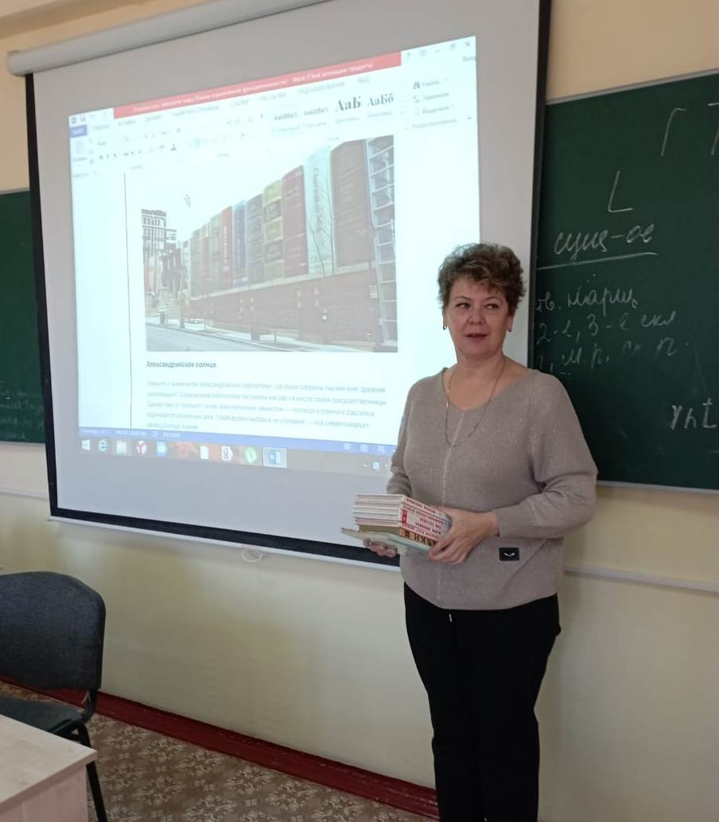

Также ребята познакомились с историей книги и самыми интересными фактами о библиотеках, с двадцатью необычными библиотеками мира, с известными библиотекарями России.
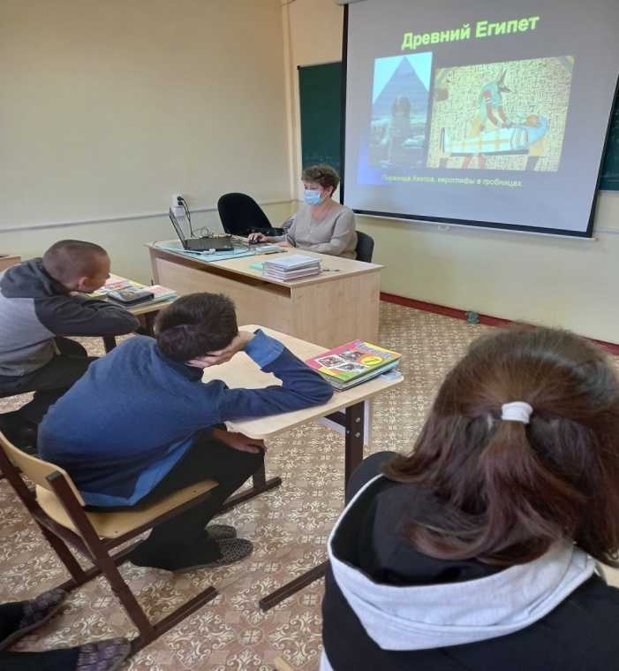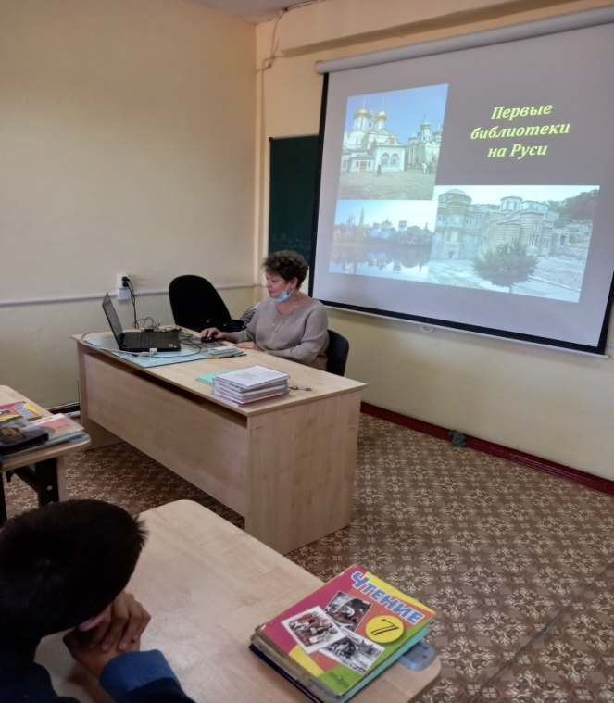

В рамках данного праздника в школе-интернате прошло мероприятие благотворительного направления по сбору книг от добровольцев, библиотек.
Так, библиотекарь МБУК МЦБ ОСП Пролетарского городского отдела пополнила библиотечный фонд школьной библиотеки детской художественной литературой, входящей в школьную программу.

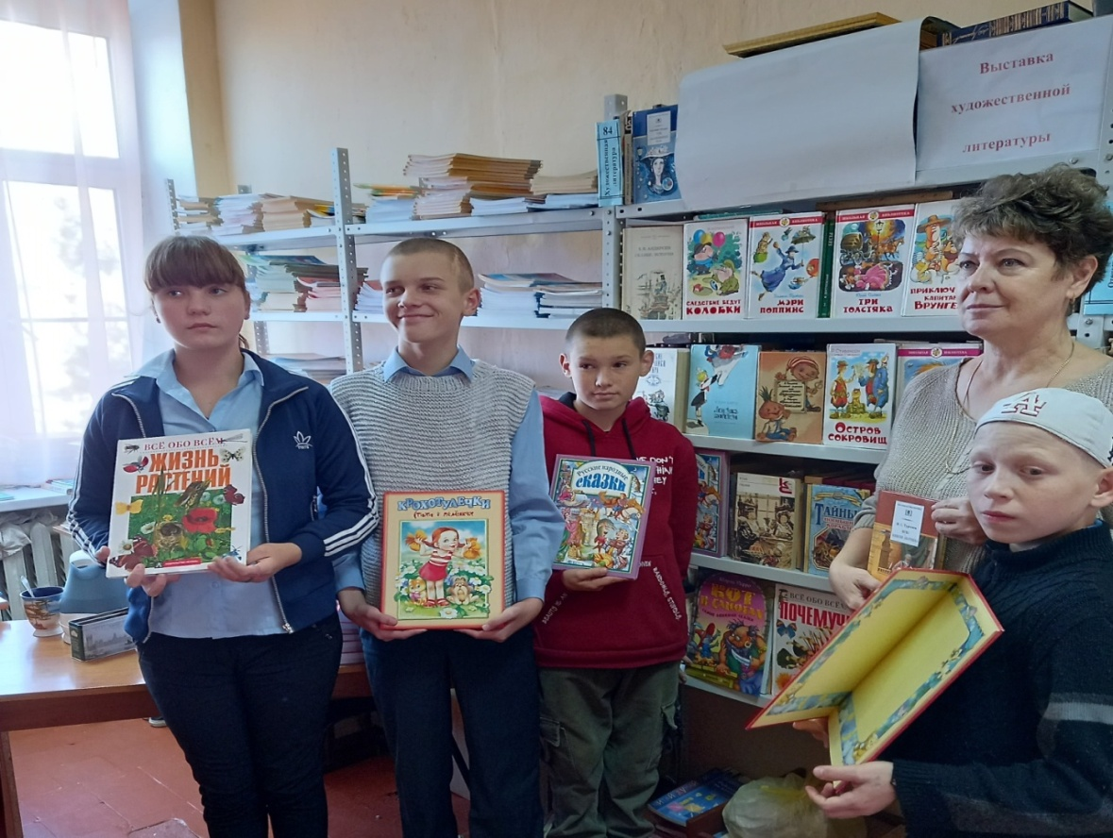

Библиотекарем была оформлена выставка редких книг художественной
литературы из фонда библиотеки.

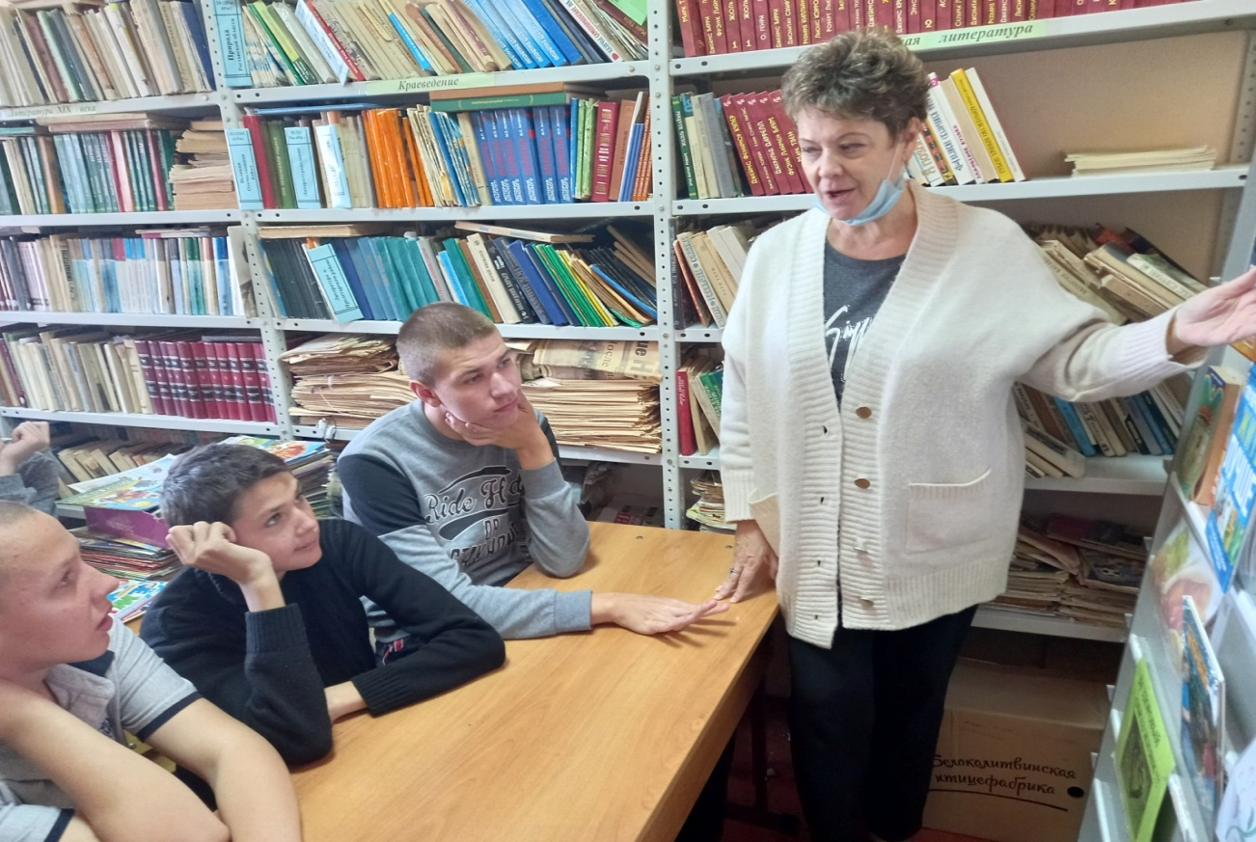

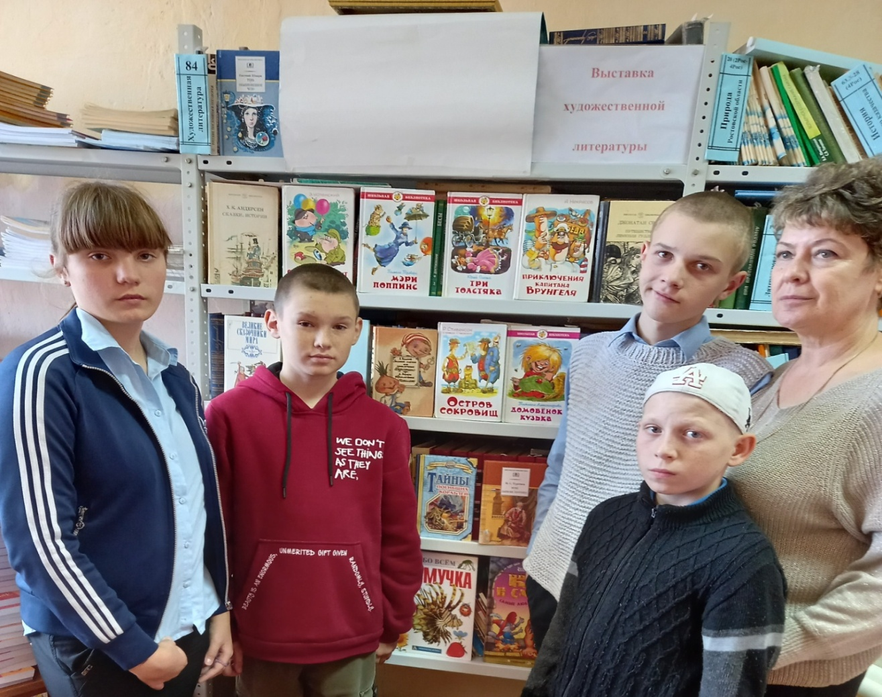

Итогом стала рейд-проверка «Живи книга» по состоянию и сохранности учебников.

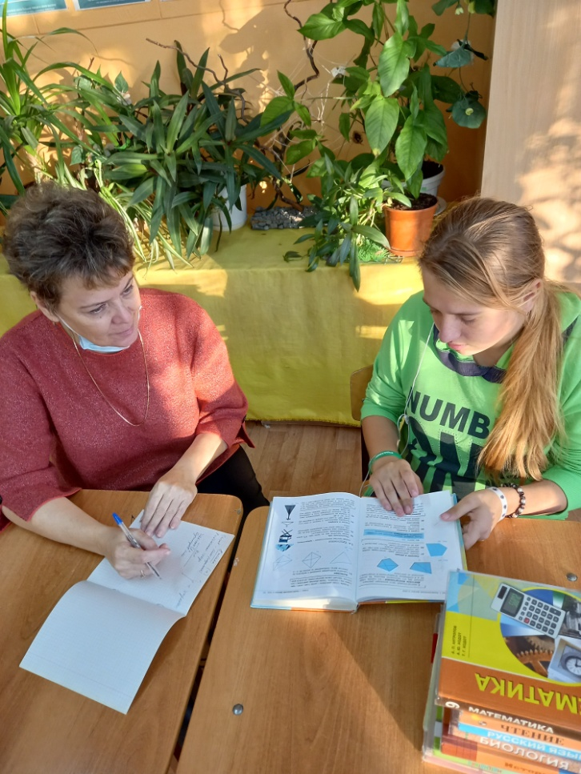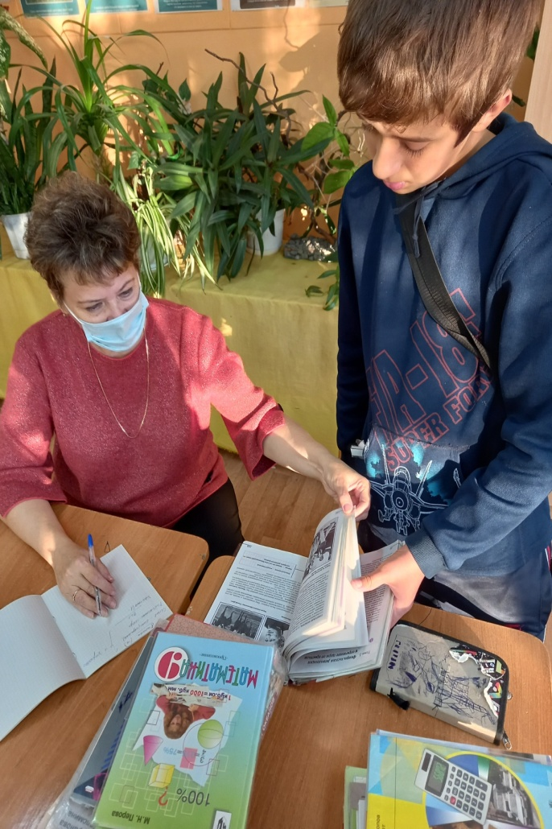

Библиотека в школе. В наших умах она оставила тысячи полезных фактов, интересных мнений, да и вообще огромное, необъятное количество информации. А запах книг! Пыльный древесный аромат страниц и свежей типографской краски и по сей день вызывает трепет нашей души. В мире электронных гаджетов, где могут храниться миллиарды страниц, ценность книг, к счастью, не утеряна и школьники с удовольствием поглощают новизну из шершавых страниц учебников и произведений литературного искусства.
Все мероприятия были проведены с соблюдением требований санитарного законодательства в условиях распространения COVID-19.

Информацию подготовила библиотекарь
ГКОУ РО Пролетарской школы-интерната Воловая Е.Г.

